铜陵市中医医院召开第一届青年名中医表彰大会
为庆祝第六届“中国医师节”，8月17日下午，我院第一届青年名中医表彰大会在总院第一会议室隆重举行。医院党委书记陈明、院长支晓明及党政领导班子成员、临床科室及职能科室主任、护士长参加会议，会议由医务处主任程峰主持。
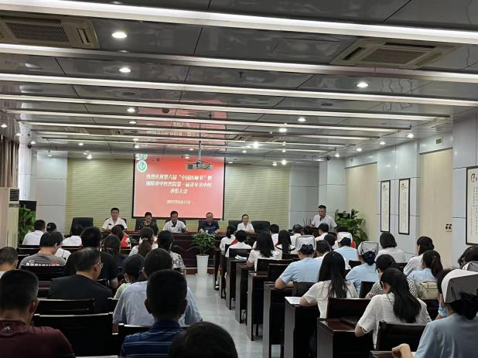 | 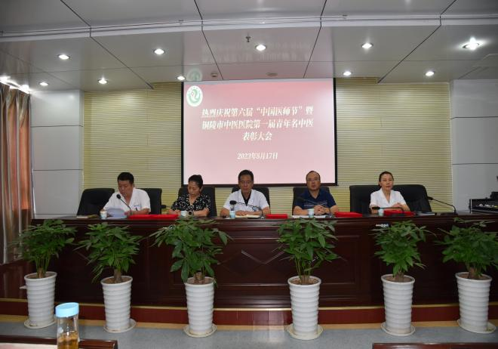
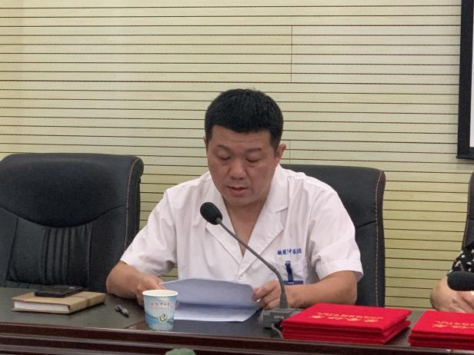 | 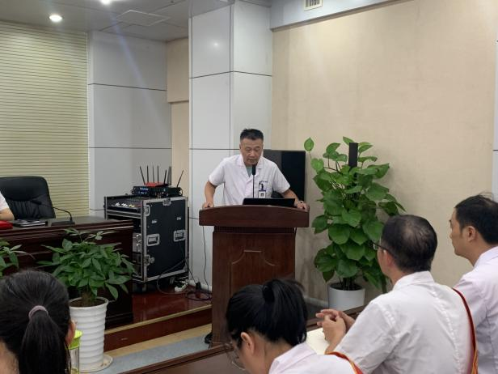
大会首先由副院长李猛宣读中医院【2023】38号《关于公布铜陵市中医医院第一届青年名中医名单的通知》，舒春、谢勤等十五位青年中医师伴随着热烈的掌声走上领奖台，从院领导手中接过荣誉证书。随后青年名中医代表妇科副主任中医师崔丽及肿瘤科副主任中医师李振前发表获奖感言，与大家分享自己的成长经历，表达今后会以更加饱满的热情去投身中医药事业，传承发扬中医药特色优势。
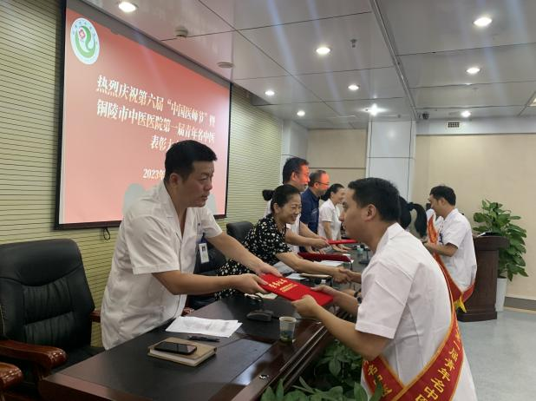 | 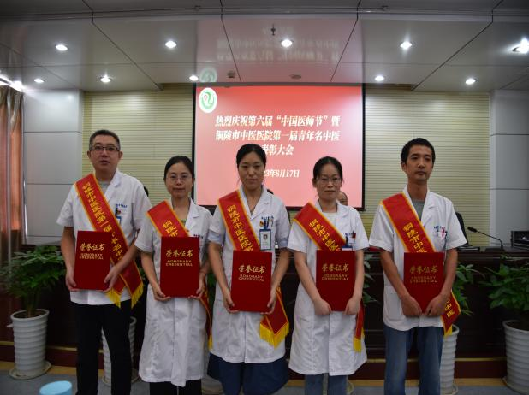
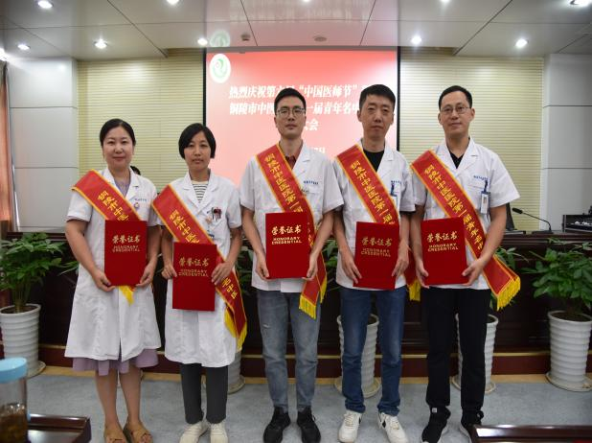 | 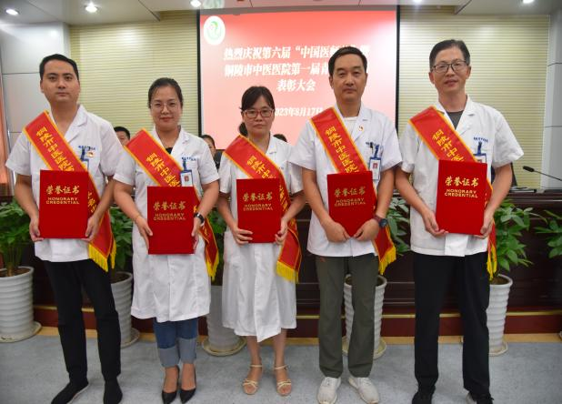
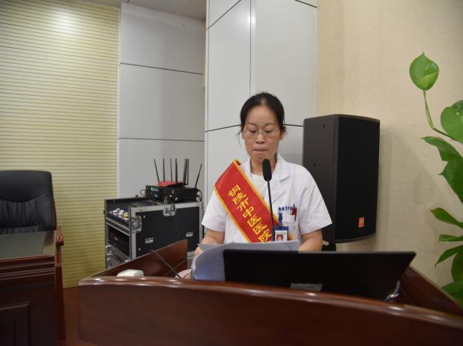 | 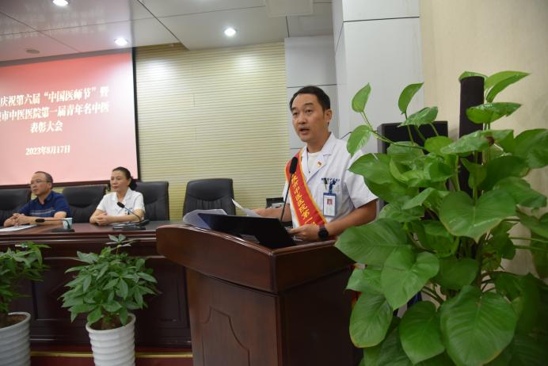
支院长指出本次表彰大会是让全体医师感受职业高尚，享受节日快乐，增强工作自豪感，同时广大医师要学习典型，争先创优，努力提高专业水平和服务质量。希望大家能够常怀怜悯之心、长修为医之德、长练救人之术。
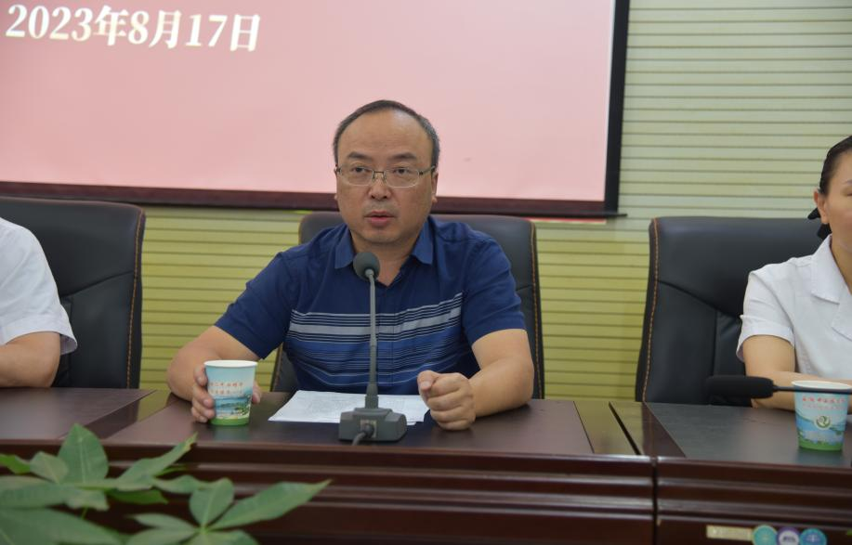 | 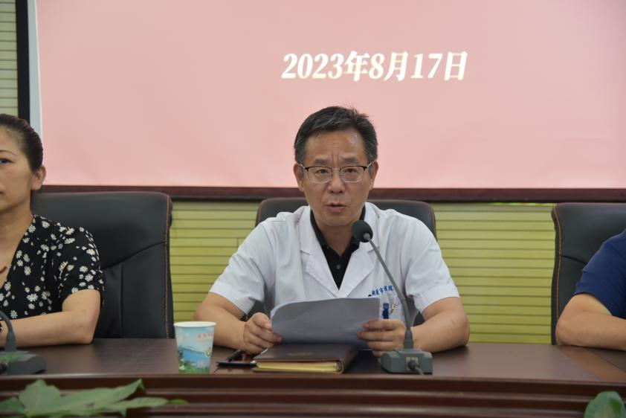
最后，陈书记向常年奋战在临床一线的全院医师们致以节日的祝贺和亲切的慰问，并向获得医院第一届青年名中医们表示衷心的祝贺。他表示今天不仅有十五名青年名中医受到表彰，还有即将获得铜陵市杰出医生、优秀医生代表以及铜陵市第四届急救技能大赛上取得优异成绩的队员们。同时向全院医师提出四点希望：一是紧扣第一要务，谱写发展新篇；二是不断加强学习，持续提升服务能力；三是加强作风建设，崇尚真抓实干；四是保持廉洁自律，维护医院品牌。陈书记表示以此次表彰大会为契机，全院营造“比学赶超”浓厚氛围，把先进精神凝聚成干事创业的强大动力，全体医师不断超越自己，接过传承大旗，成为医院发展美好、中医药传承创新的中流砥柱，为医院的发展做出自己应有的贡献。

